**编号021 4.5光的色散**

**一、单选题**

1．以下光现象中，属于光的色散的是（    ）

A．桥在水面形成的倒影 B．筷子好像在水面处向上弯折

C．白光通过三棱镜形成彩色光带 D．墙上形成“手影”

2．下列关于光现象的说法中，正确的是（　　）

A．月亮是光源 B．海市蜃楼是光的反射产生的

C．电视机遥控器利用了紫外线 D．彩虹是由于光的色散形成的

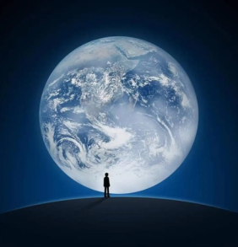3．如图是微信启动背景图，该图片是由我国气象卫星“风云四号”利用红外探测仪拍摄而成，关于该图片下列说法中正确的是（    ）

A．人的影子是因为光的反射形成的

B．手机屏幕显示的彩色由红、绿、蓝三原色构成

C．同种介质中红外线传播速度比紫外线快

D．卫星能拍摄到地球，是因为地球是光源

4．关于光现象，下列说法正确的是（　　）

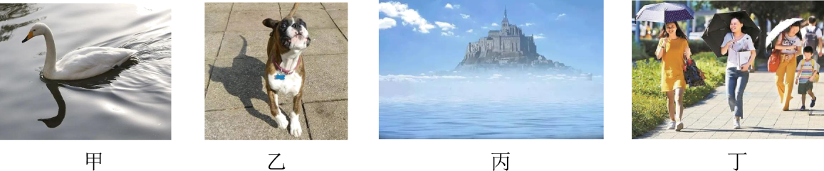

A．图甲：天鹅在水中的倒影是由于光的反射形成的实像

B．图乙：狗的影子是由于光的直线传播形成的虚像

C．图丙：海市蜃楼是光的折射形成的实像

D．图丁：晴天打伞主要是防止阳光中的紫外线对皮肤的伤害

5．关于光现象，下列说法正确的是（　　）

A．“光污染”是因为漫反射造成的

B．电视机遥控器是利用红外线工作的

C．红、黄、蓝是光的三原色

D．我们能看到投影屏幕上的画面，是因为屏幕是光源

6．下列关于光现象的描述，错误的是（　　）

A．紫外线帮助人体合成维生素D

B．人们利用红外线的热效应消毒杀菌

C．色光的三原色为红、绿、蓝

D．验钞机利用紫外线辨别钞票的真伪

7．红外线体温检测仪是利用红外线工作的，测量体温时不用跟人体直接接触，可以有效防止“新冠肺炎”的交叉传播。下列哪些仪器是利用红外线工作的（　　）

A．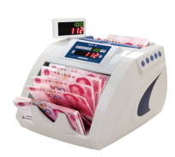验钞机 B．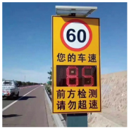交通测速器

C．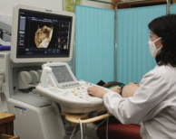  B超仪 D．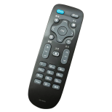电视遥控器

8．下列关于光现象的描述，错误的是（　　）

A．我们的国旗——五星红旗是红色的，因为国旗反射了红光

B．《玄贞子》中记载“背日喷乎水，成虹霓之状”，因为太阳光是单色光

C．验钞机利用紫外线来显示钞票上隐藏的标记，因为紫外线能使荧光物质发光

D．坐在教室两侧的同学会看到“黑板反光”现象，因为光在黑板上发生了镜面反射

9．关于“雨过天晴，彩虹高挂”所包含的光学知识，下列说法中正确的是（　　）

A．蓝天中高挂的彩虹是光的色散现象

B．通过地面积水看到的“白云”是光的折射现象

C．看到地面上积水的深度比实际的深

D．太阳光是复色光，由红、绿、蓝三种色光组成

10．公测节水装置又叫做厕所节水器，传统的冲洗方法是长流水，日耗水量较大，消耗严重。安装了远红外节水器以后，当有人用厕时远红外传感器接收到人体信号，即对便池自行冲洗7秒，再自动冲洗7秒，以保证节水和卫生。下列不可见光的应用与此原理相同的是（　　）

A．电视机遥控器

B．使钞票上的荧光物质发光，用于防伪

C．医院手术室、病房里的杀菌消毒灯

D．医用B超仪检查身体

**二、多选题**

11．红外线和紫外线的应用非常广泛，下列仪器中属于利用红外线工作的是（    ）

A．验钞机 B．夜视仪

C．电视机遥控器 D．医院用的消毒灯

12．有了光，自然界才绚丽多彩。下列有关光的说法中正确的是（　　）

A．光的色散和光的漫反射实质是一样的

B．红外线和紫外线的应用非常广泛，额温枪是利用红外线热效应工作的

C．电视画面的颜色是由红、黄、蓝三种色条合成的

D．白光是复色光，主要由红、橙、黄、绿、蓝、靛、紫七色光混合而成

13．下列关于红外线和紫外线的说法错误的是（　　）

A．红外线是红色的光，紫外线是紫色的光

B．红外线和紫外线属于声波的一种

C．电视机遥控器通过发出红外线实现对电视机的控制

D．适当的紫外线照射对骨骼的生长有益处

14．如图是摄影师拍摄树枝上的鸟时的情景。下列说法正确的是（　　）

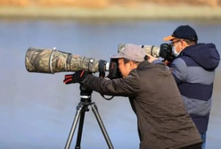A．摄影师用布蒙住头部防止阳光直射的原理与平面镜成像原理相同

B．人们从不同的方向都能看到树枝上的鸟，是因为光在鸟身上发生了漫反射

C．水中摄影师的倒影是光的反射所成的虚像

D．数码相机屏幕的彩色画面，是由色光的三原色红、黄、蓝混合而成的

15．如图，让一束太阳光通过三棱镜照射到竖直放置的白屏上。以下说法正确的是（　）

A．雨后彩虹与此现象的形成原理是相同的

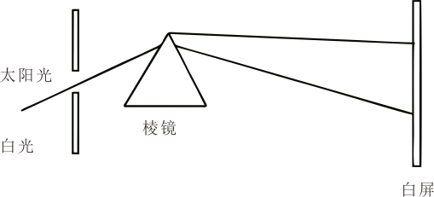B．经过三棱镜后的不同色光在空气中的传播速度是不同的

C．实验中用白色屏幕的原因是它能反射任何色光

D．若在白屏与三棱镜之间竖直放一块红色玻璃，则白屏上红色光带消失，只留下其他颜色的光带

**三、填空题**

16．人们把 、 、 三种色光叫做光的三原色，三种色光按相同比例混合中间部分，可以形成 光。雨过天晴，远处的天空出现美丽的彩虹是光的现象。

17．如图所示是拍摄的“热谱图”，它利用成像，有助于诊断疾病。使用（前两空选填“红外线”或“紫外线”）不仅可以灭菌，还可以使荧光物质发光，因此作为鉴别钞票真伪的有效措施。人们（选填“能”或“不能”）直接用眼睛观察到红外线。光的三原色是红、、蓝。

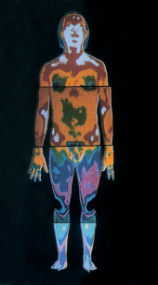

18．如图将红、绿、 三种色光照在白纸上，中间相互重叠区域会出现白色；春日，花红柳绿，看桃花，花呈红色，是因为桃花 （选填“吸收”或“反射”）了红色光；红光在真空中的传播速度为 m/s。

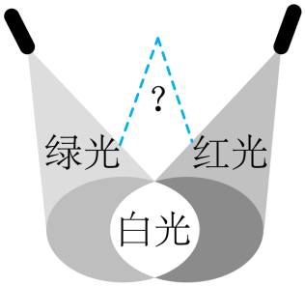

19．如图所示，常用的测温枪是利用人体发出的（选填“红外线”或“紫外线”）来测量体温的。勤洗手是降低病毒感染概率的有效防护措施，洗完手后，将手放在如图所示的热风干手器下吹热风。手上的水很快就干了，这是通过提高水的 和，从而加快水的蒸发。

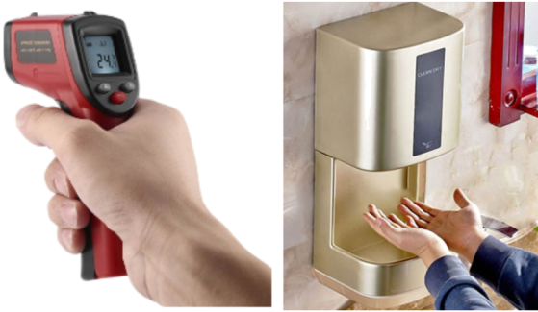

20．一束太阳光通过三棱镜折射后被分解，在光屏上的*AB*范围内形成一条七彩光带，如图所示。

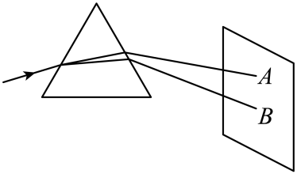

（1）该实验说明了太阳光是（单色光/复色光），首先研究光的色散现象的是英国物理学家，如果此时在光屏上贴一张绿纸，则光屏上呈现色。

（2）*AB*彩光带中，*A*为色光；偏折程度最大的是色光。

21．如图所示，“导弹灭火”技术可解决高楼灭火难题，探测器上有两只眼：“红外线”和“激光”。当高楼内火源不明时发现火源，再用 精确测量到火源距离（前两空均选填“红外线”或“激光”）。如果探测器从发射到接收到返回信号的时间为4×10﹣6s，那么探测器距离火源为 m。（激光光速为3×108m/s ）

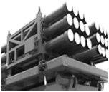

22．电视机遥控器的前端有一个发光二极管，按键时，可以发出（选填“红外线”或“紫外线”）以实现对电视机的遥控；有时对着墙壁按压，也能打开电视机，这是利用了光的（选填“反射”或“折射”）。

**四、实验题**

23．夏天人们常常穿浅色的衣服，穿浅色的衣服是不是真的凉快？

（1）将同款不同色的三件衣服，同时放到太阳下晒，测量衣服的温度有两个方案：

方案1：用一支温度计先后测量三件衣服的温度；

方案2：用三支温度计同时测量三件衣服的温度。

方案1是否可行？，理由是 。采用方案2测温，实验室中同一型号的温度计有多支，选取的办法是 ；

（2）按照正确的方案进行实验，数据记录表中，环境温度为32℃；

|  |  |  |  |
| --- | --- | --- | --- |
| 时间 | 白色 | 黑色 | 红色 |
| 5min | 38.7℃ | 超过40℃ | 超过40℃ |

分析数据，初步得出结论，三种颜色的衣服，温度升高，深色衣服 本领强；

（3）阳光下看到一个女孩穿的上衣是红色，红色上衣能反射 光；

（4）夏天短时间内在户外，穿什么颜色的衣服，请你从物理学的角度提出一条合理建议：。

24．如图所示，通过探究，我们对太阳光有了更多的了解。

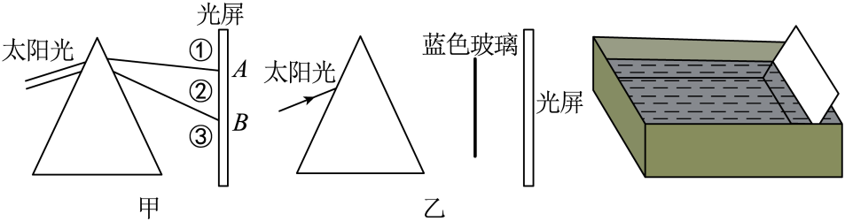

（1）太阳能电池板将太阳能转化为能，说明光具有；

（2）图甲中，阳光通过三棱镜后，在白色光屏上呈现彩色光带，这是光的现象，用白色光屏的目的是，光屏上*A*、*B*是光带边缘的色光，其中*A*为光，说明光的偏折角度大；

（3）在屏上标出了三个区域，用温度计测试不同区域的温度，其中能让温度计示数明显上升的区域是（选填“①”、“②”或“③”，下同），能消毒杀菌的区域是；

（4）图乙中在三棱镜和光屏之间放一块与光屏等大的蓝色玻璃，光屏呈现的光的颜色为色；

（5）拓展：在一张白纸上用绿颜料写一个“光”字把它拿到暗室，当只用红光照射时，你看到的现象是：纸上面有一个色的“光”字；

（6）如果没有三棱镜，也可以用一个水槽盛上水，旁边斜放一个平面镜，使太阳光照射在平面镜上，调整装置角度，就可以在白色墙壁上观察到彩色光带，敲动水槽，使它做微小振动，又可在墙壁上观察到 光。

**五、作图题**

25．(1)如图所示太阳光通过三楼镜照射到白屏上，请在图中用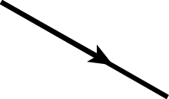 大致画出紫光的位置； ( )

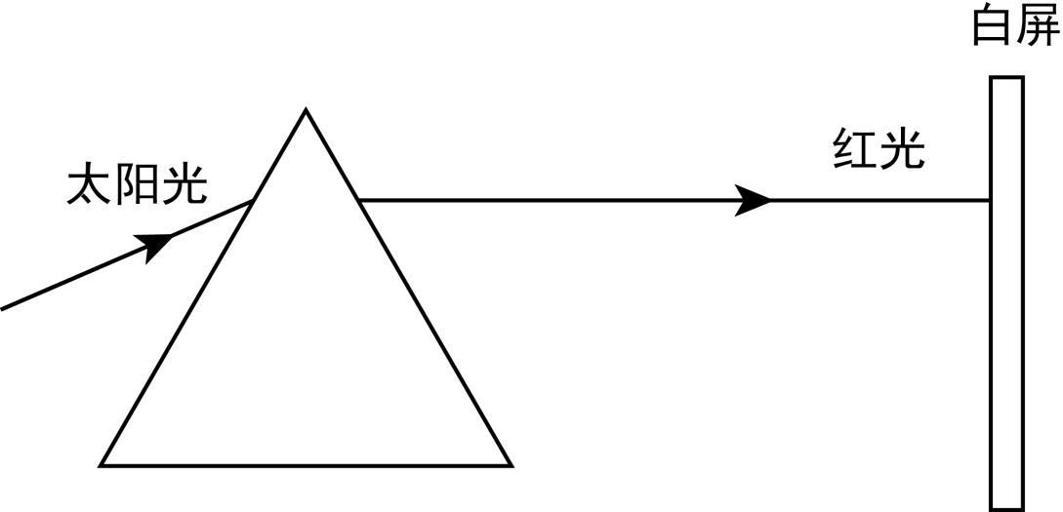

(2)图乙中，应用平面镜成像的特点画出物体*AB*在平面镜中成的像； ( )

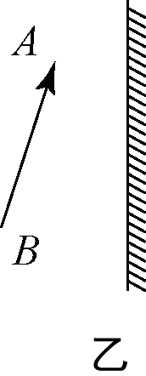

(3)用一酒精灯给一定质量的水加热，其温度与时间的关系图线如图所示，若其他条件不变，仅增加水的质量，请在图中大致画出其温度与时间的关系图线*b*。 ( )

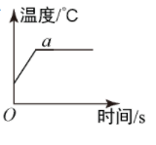

**参考答案：**

1．C

2．D

3．B

4．D

5．B

6．B

7．D

8．B

9．A

10．A

11．BC

12．BD

13．AB

14．BC

15．AC

16． 红、绿、蓝 白 色散

17． 红外线 紫外线 不能 绿

18． 蓝 反射 3×108

19． 红外线 温度 水表面的空气流动速度

20． 复色光 牛顿 绿 红 紫

21． 红外线 激光 600

22． 红外线 反射

23． 不可行 见详解 见详解 吸热 红 选择浅色衣服

24． 电 能量 色散 呈现彩色光带 红 紫 ① ③ 蓝 红 黑 白

25． 